Дополнительная общеобразовательная общеразвивающая программа
Художественной направленности
«Мир Земли, я тебя пропишу, прорисую»

Возраст обучающихся: 7-10 лет
Срок реализации программы: 1 год
(Стартовый уровень)

Автор-составитель:
Махнёва Ольга Владимировна
Педагог дополнительного образования

г. Екатеринбург, 2023

Содержание
1.
1.1 Пояснительная записка
1.2 Учебно-тематический план Первый год обучения
1.3 Содержание программы Первый год обучения
1.4 Планируемые результаты Первый год обучения
2.
2.1 Материально-техническое обеспечение
2.2. Формы аттестации

2.3 Список литературы.
2.4 Сведения об авторе
2.5 Аннотация

  - Пояснительная записка:
Направленность художественная

Актуальность

Художник ходит по Миру и изучает Мир, смотрит, как мир устроен. Наблюдает за окружающими людьми, их жизнью, сам проживает и прочувствует, проанализирует, подсмотрит за природой, потрогает её на ощупь, ощутит обонянием, вдохнет в себя. Соединит со своим богатым мироощущением, мудрой мыслью, красивой душой, и начнёт проявлять прожитое, высказывать, рассказывать, прорисовывать своё произведение, которое на самом деле является рассказом о о мыслях и идеях художника. А чтобы понятно и красиво передать смысл и заложенную загадку в произведение, он пользуется средствами художественной выразительности. Описание своего замысла или идеи, а затем проявление его через «кисть художника» в рисунке на самом деле очень сложный процесс. Вот этим мы и будем заниматься в процессе занятий.

Отличительные особенности программы
Особенность программы по сравнению с другими - это сочетание художественного образа слова с художественным образом изобразительного искусства (сказка и рисунок). Тема рисунка и тема художественного произведения объединяются, вместе с детьми сочиняется сказка по заданной теме, или используется сказка, обработанная педагогом, герои которой используются в составлении художественного образа
Для создания художественного образа в рисунке применения художественных средств выразительности изобразительного искусства и выразительности художественного слов.
Если посмотреть на историю появления изобразительного искусства, как оно появилось. Одна из версий его возникновения - это возможность передачи информации от одного человека другому находящихся вдали друг от друга (когда не было возможности взаимодействовать лично), или от предыдущего поколения к последующему. А также, до появления письменности информация передавалась в рисунках, определенных знаках.
И сегодня произведения изобразительного искусства несут в себе определенную информацию, которую хочет передать автор зрителю.
Информация передаётся через язык, в произведении искусства это язык живописи и графики (или средств художественной выразительности). Ребёнок не только сможет понимать художественные произведения, но и самому создавать рисунки, наполненными цветовым содержанием, т.е. сможет передать чувства, эмоции о себе и об окружающем мире.
Необходимо рассказать детям о том, что у писателей есть язык передачи своих мыслей – слова, выстроенные например, в рассказы или сказки с их помощью они общаются с миром читателей. У танцора – язык тела: движение рук, ног, головы, туловища. У музыканта - язык звуков: высота, длительность, интервалы, ритм. А у художника есть язык цвета, линии и формы.
Синтез двух искусств: художественное слово и изобразительно искусство, т.е. язык слова и язык цвета и линии предлагается использовать в данной программе.
В программе прослеживается взаимодействие двух художественных языков – литературный язык, или слова и художественный, язык цвета и линии. И конечно главная задача обучение художественной-изобразительной грамотности. (Это теплые и холодные цвета, приближающие и отдаляющееся, светлые и темные, характер линии, пятно, и др.) В программе предусмотрено рассказать детям о некоторых средствах художественной выразительности живописи, например таких, как цвет его оттенки, радужный спектр, три основных цвета, полный цветовой круг, составные цвета, смешанные с белым и чёрным, контрастные и сближенные цвета, тёплые и холодные, весёлые и грустные, лёгкие и тяжёлые, светлые и тёмные. Познакомить с некоторыми средствами художественной выразительности графики: линия, виды линий мягкая, жёсткая, тонкая, толстая, ломанная, плавная. А также с понятиями штрих, виды штрихов, пятно.
В программе предусмотрены задания детям на размышление и на некоторые философские темы. О Радости, Печали о Любви, о Счастье и Мудрости, решение вопросов об отношении человека и Мира людей, о законах природы и общества. На посильном для детей уровне. Рассматривание таких вопросов может в дальнейшем положительно повлиять на выстраивание будущих отношений в обществе, гармоничных, красивых, бесконфликтных взаимодействий. Трудности и проблема у ребёнка возникает при раскрытии у себя своих чувств, своего внутреннего содержания, состояния на данный период времени.
Зачастую ему простого нечего сказать о себе и своих размышлениях, нет еще достаточного опыта проживания, не достаточно точно могут выражать свои мысли. Как ребёнок может выразить себя через тему рисунка.
Для этого мы просто рассуждаем на некоторые философские темы, такие как, мудрость красота, гармония, добро, радость и печаль, свет, солнце, высокие чувства, движение и остановка, стабилизация, полёт, бег и ползание, тишина и звучание. Вопрос, как преподнести достаточно сложные понятия детям. В этом нам помогают сказки. Они помогают как в раскрытии смысла того или иного понятия, так и в создании сюжета рисунка.
Сказка здесь может нести и воспитательную функцию. Кто в детстве не читал или не смотрел сказки. Таких, пожалуй, людей нет. Кто задумывался о том, что дарит нам сказка, как может в одном произведении сочетаться и вся, собранная народом мудрость и лёгкость, непосредственность выражения его.
Детство - это очень маленький, неопытный и зелёный незрелый малыш. Мудрость – это мама, бабушка с умными, просветлёнными глазами.
Сказка соединяет эти понятия, где встречается Детская Радость и Глубина Понимания. Здесь и происходит Чудо взаимодействия со сказкой, проживания сказки. Сказка - значит сказать, т.е. рассказать детям, которые только начинают жить, ещё только делают первые самостоятельные шаги в жизни. Сказка чему она нас учит? Она вбирает всю мудрость предыдущих поколений и учит нас как правильно, мудро и красиво идти по жизни, т. е. как вести себя в мире, так, чтобы тебе было радостно и комфортно в жизни.
Сказка - это Детство и Мудрость одновременно. Два несовместимых понятия. Изучая, сказки мы можем узнать, как взаимодействовать друг с другом, как выстраивать взаимосвязи. Сказка здесь - это обучение жизни в обществе, как бы передача опыта, ориентации детей в сложном Мире. И от того какую сказку мы расскажем детям, будет зависеть их будущее.
Сегодня очень важно, чтобы у ребёнка сложился образ героя, с которым ему будет комфортно. А составить его помогут сказки, т. е. та добрая мудрость, которая в них заложена. Когда они поразмышляют над вопросами о Добре и Радости, что видят его Глаза и слышат Уши. Небо и Земля так близко друг к другу, а на самом деле так далеко друг от друга, и встречаются только на горизонте. Что чувствует Сердце, Какая она Красота и Чистота. И многое, многое другое.

Дополнительная общеобразовательная общеразвивающая программа Мир Земли, я тебя прорисую» художественной направленности разработана на основе нормативно-правовой документации:
• Федеральный Закон Российской Федерации от 29.12.2012 № 273 «Об образовании в Российской Федерации»;
• Распоряжение Правительства Российской Федерации от 04.09.2014 № 1726-р «Концепция развития дополнительного образования детей»;
• Распоряжение Правительства Российской Федерации от 29.05.2015 № 996-р г. Москва «Стратегия развития воспитания в Российской Федерации на период до 2025 года»;
• Приказ Министерства просвещения Российской Федерации от 09.11.2018 № 196 «Об утверждении порядка организации и осуществления образовательной деятельности по дополнительным общеобразовательным программам»;
• Постановление Главного государственного санитарного врача Российской Федерации от 04.07.2014 № 41 «Санитарно-эпидемиологические требования к устройству, содержанию и организации режима работы образовательных организаций дополнительного образования детей»;
• Приказ Минобрнауки России от 09.01 2014 №2 «Об утверждении Порядка применения организациями, осуществляющими образовательную деятельность, электронного обучения, дистанционных образовательных технологий при реализации образовательных программ»;
• Письмо Минобрнауки России от 18.11.2015 г. № 09-3242 «Методические рекомендации по проектированию общеразвивающих программ (включая разноуровневые программы»);
• Письмо Минобрнауки России от 29.03.2016 №ВК-641/09 «О направлении методических рекомендаций» (вместе с «Методическими рекомендациями по реализации адаптивных дополнительных общеобразовательных программ, способствующих социально-психологической реабилитации, профессиональному самоопределению детей с ограниченными возможностями здоровья, включая детей-инвалидов, с учетом их особых образовательных потребностей»);
• Приказ Министерства образования и молодежной политики Свердловской области № 70-Д от 26 июня 2019 года «Правила персонифицированного финансирования дополнительного образования детей в Свердловской области";
• Приказ Министерства образования и молодёжной политики Свердловской области № 34-Д от 27.01.2020 года «О проведении сертификации дополнительных общеобразовательных общеразвивающих программ для включения в Реестр сертифицированных дополнительных общеобразовательных программ в Свердловской области в 2020 году».

Цель:
Учить детей, используя художественное слово, выражать свои мысли (сочинять сюжет сказки) и проявлять их в изобразительной деятельности (создавать рисунок), передавая смысл, идею, используя средства художественной выразительности, для развития собственного, личного мировоззрения.
Задачи:
Развивающие
Развивать способность видеть целое и частичное. Видеть красивое и некрасивое, видеть живое и неживое.
Обучающие

- Развивать способность владения карандашом, кистью,
- Уметь смешивать краски. Находить разные оттенки цвета
- Уметь применять законы цветового сочетания, применять средства художественной выразительности цвета, линии.
- Узнать некоторые средства художественной выразительности и пользоваться ими для передачи в рисунке своих ощущений, впечатлений, чувств, отношений, личного опыта, переживаний;
- Учить анализировать сказки, выделяя для себя смысл и идею произведения, использовать идею сказки для создания сюжета рисунка.
- Уметь видеть и анализировать внешнюю сторону Мира человека. Изображать окружающее пространство и себя в нём в масштабе своей семьи города, природы планеты, галактики, Вселенной;

Воспитательные
- Узнать о себе, своём внутреннем содержании, о своих мыслях и чувствах. Учиться размышлять на некоторые философские темы. Передавать своё внутреннее состояние в рисунке;
- Через видение, чувствование прекрасного, понять красоту человеческих отношений, взаимодействий, взаимосвязей.
- Научиться самому красиво выстраивать отношения в человеческом обществе.

Уровень программы: стартовый
Адресат
– обучающиеся в возрасте от 7 до 10 лет.
Школьный период 7 до 10 лет:
Основными потребностями в данном периоде являются познавательная потребность, потребность в поощрении со стороны учителя, потребность стать взрослым, потребность в нравственном самоопределении, потребность в самоутверждении, профессиональном самоопределении, в общении с
лицами противоположного пола.
Ведущими видами деятельности являются учение, учебно-профессиональная деятельность
Младший школьный возраст (7–10 лет). 1-4 классы - начальная школа. По сравнению с дошкольником, основным видом деятельности является – учение. В результате учебной деятельности усваивается человеческий опыт. Формы обучения постепенно переходят от игровых к учебным. Дети 7-8 лет психологически подготовлены к ясному пониманию смысла норм и правил и к их повседневному выполнению, их восприятие в учебной деятельности сводится лишь к узнаванию и называнию формы и цвета.
Дети младшего школьного возраста, поступая в школу, еще не имеют целенаправленного внимания. Они обращают свое внимание в основном на то, что им непосредственно интересно, что выделяются яркостью и необычностью (непроизвольное внимание). Произвольное внимание развивается к 9 годам жизни ребенка посредством постепенного направления, устойчивого сохранения ребенком внимания на нужных, а не просто внешне привлекательных предметах, расширение его объема и умение распределять внимание между разными видами действий.
В младшем школьном возрасте развивается воссоздающее (репродуктивное) воображение. Преобладает преимущественно наглядно-действенное мышление.
Характерной чертой взаимоотношений младших школьников является дружба, она основана, как правило, на общности внешних жизненных обстоятельств и случайных интересов (дети сидят за одной партой, живут в одном доме, интересуются приключенческой литературой и т.д.). Взрослый для младшего школьника является авторитетом.
Школьный период характеризуется интенсивным развитием познавательных функций, сенсорно-перцептивных, мыслительных, и др.
С момента поступления в школу центральное место
социальный мотив - стремление к новой социальной позиции школьника.
Главная задача младшего школьника заключается в успешном обучении. Также важно отметить, что на этапе младшего школьного возраста ребёнок переживает так называемый кризис семи лет. У ребёнка изменяются восприятие своего места в системе отношений.
Меняется социальная ситуация развития, и ребёнок оказывается на границе нового возрастного периода. Ребёнок осознаёт своё место в мире общественных отношений и приобретает новую социальную позицию школьника, которая непосредственно связана с учебной деятельностью. Этот процесс коренным образом меняет его самосознание, что приводит к переоценке ценностей. Учёба приобретает громадное значение для школьника, поэтому, например, цепь неудач ребёнка в этой ведущей на данном этапе деятельности может привести к формированию устойчивых комплексов или даже синдрому хронической неуспеваемости.
Конечно, чтобы учение стало ведущей деятельностью, оно и по-особому должно быть организованно. Важным элементом учебной деятельности является игра, в процессе которой ребёнок учится взаимодействовать со сверстниками, осваивает социальные роли, требования и правила, принятые в человеческом обществе. Игра, которая принимает социальную окраску, развивает чувства соперничества и сотрудничества.
В течение игры младшие школьники усваивают такие понятия как равенство, подчинение, справедливость, несправедливость.
Обычно младшие школьники предпочитают компанию своих сверстников одного с ними пола.
Учитывая, что у дошкольников игра была ведущей деятельностью, учебная деятельность, которая становится ведущей на данном этапе развития, непосредственно связанна с игрой. Поэтому учебная деятельность может возникнуть только на определённой стадии развития игры. Благодаря учебной деятельности рамки восприятия ребёнком окружающего мира расширяются.
К важнейшим личностным характеристикам младшего школьника относятся доверчивое подчинение авторитету, повышенная восприимчивость, внимательность, наивное, игровое отношение ко многому из того, с чем он сталкивается. В поведении учащегося начальных классов проявляется послушание, конформизм и подражательность. Обучение в школе является для детей достаточно новой и поэтому интересной деятельностью, при этом они сталкиваются и с рядом трудностей.
Волевые процессы ещё недостаточно развиты у младших школьников. Но постепенно умение проявлять волевые усилия появляется в умственной деятельности и поведении школьников. У школьников формируются произвольные умственные действия, например, намеренное запоминание, волевое внимание, направленное и стойкое наблюдение, упорство в решении разнообразных задач. Поэтому возрастает значение оценки результатов
деятельности школьника со стороны взрослых. Учебно-познавательная деятельность школьника как социально и индивидуально значимая по существу имеет двойственную стимуляцию внутреннюю, когда школьник получает удовлетворение, приобретая новые знания и умения, и внешнюю, когда его достижения в познании оцениваются учителем.
Положительная оценка со стороны учителя является стимулом для учащегося. Эта оценка сильно влияет также и на самооценку учащегося. Оценка выступает в роли поощрения.
Но не только результат учебной деятельности, оценка мотивируют маленького школьника, а также и сам процесс учебной деятельности развитие и совершенствование себя самого как личности, своих талантов,
способностей. Школьник, становясь субъектом познавательной деятельности в общей системе учебно-воспитательных воздействий, в это же время развивает личностные свойства и личностное отношение к тому, что он делает, и процессу обучения в целом. В начале младшие школьники всецело опираются на мнение учителя. Они смотрят на отношение преподавателя к различным ученикам и даже могут перенять это отношение. Но в процессе общения со своими одноклассниками и учебной деятельности младшие школьники относятся к себе уже более критично. Они начинают оценивать как плохие, так и хорошие поступки.
Хотя по-прежнему центральное место в учебном процессе занимает общение ученика с учителем. В младшем школьном возрасте складываются наиболее благоприятные возможности для формирования нравственных и социальных качеств, положительных черт личности. Податливость и известная
внушаемость школьников, их доверчивость, склонность к подражанию, огромный авторитет, которым пользуется учитель, создают благоприятные предпосылки для формирования высоконравственной личности.
Преобладающий тип мышления - наглядно-образное, а процесс целостного восприятия еще недостаточно сформирован, внимание носит часто непроизвольный характер. Первоклассники обращают внимание на то, что ярче выделяется величину, форму, цвет или окраску. Ребёнку предстоит ещё долгий и тернистый путь обучения в школе, на протяжении которого он будет осваивать новые предметы, новые навыки, новые умения. Он будет самосовершенствоваться, и развивать свои способности, но основы для их дальнейшего формирования закладываются именно в первые годы обучения.
Режим занятий
2 занятий в неделю; продолжительность занятий 40 минут
Объем
- общее количество часов 8 часов,
2 занятий в неделю; продолжительность занятий 40 минут;
Срок освоения
В каникулярное время
1 год

Методы и формы, используемые для реализации программы
Беседа, наблюдение, практика, наглядность, слово, книга, безбумажный источник информации – видео в сочетании с новейшими компьютерными системами. Практический – опыт, упражнение, наглядный – иллюстрация, демонстрация, наблюдения учащихся; словесный – объяснение, разъяснение, рассказ, беседа, работа с книгой – чтение, изучение, цитирование; видеометод – просмотр, обучение.

1.2. Учебно-тематический план
Первый год обучения
«Художественный образ»

№  п/п | Название раздела  Темы | Количество часов |  |  | Формы аттестации/  контроля
 |  | теория | практика | всего
Тема  № 1 | Введение. Правила техники безопасности, противопожарной безопасности, санитарии и гигиены | 1 |  | 1
 | Осенние каникулы
Тема  № 2 | Времена года: Образ Осени | 1 | 3 | 4 | Творческое задание
Тема  № 3 | Он, как я оторвался от веток  (летит осенний лист) | 1 | 3 | 4 | Творческое задание
Тема  № 4 | Радость первого снега | 1 | 3 | 4 | Творческое задание
 | Зимние каникулы
Тема  № 5 | Лучи последнего солнца | 1 | 3 | 4 | Творческое задание
Тема№ 6 | Времена года: Образ Зимы | 1 | 3 | 4 | Творческое задание
Тема  № 7 | Холодные бабочки | 1 | 3 | 4 | Творческое задание
Тема  № 8 | Как усмирить Холодного дракона | 1 | 3 | 4 | Творческое задание
 | Весенние каникулы
Тема  № 9 | Времена года: Образ Весны | 1 | 3 | 4 | Творческое задание
Тема  №10 | «Как рождаются звёзды» | 1 | 3 | 4 | Творческое задание
 | Итого |  |  | 37

1.3. Содержание программы
Первый год обучения
«Художественный образ»

Тема № 1-Введение (инструктаж по технике безопасности) – 2 часа
Знакомство с планами и задачами на учебный год. Расписание занятий. Организационные вопросы. Правила техники безопасности, противопожарной безопасности, санитарии и гигиены

Тема № 2 Времена Года: Образ Осени
Теория
Каждое время года приносит свои прелести. И художники с радостью откликаются на те изменения, которые происходят в природе. Художник работает с цветом и цветовые изменения для него – это всегда яркое проявление, которое трогает его душу. Каждое время года характеризуется определённым цветом и состоянием, которое передаётся зрителю, через средства художественной выразительности.
Осень – теплые цвета и оттенки. Спокойствие и постельные настроения.
Сказка о Яркой девушке Осени.
Практика
Передача состояния осени в натюрморте, в пейзаже и потрете.

Тема№ 3 «Он, как я оторвался от веток»
Теория
Прочитать сказку «Как я оторвался от веток». Беседа по прочитанному произведению. Выделить основную мысль. Все в детстве опираются на мать и отца, но наступает момент и нужно оторваться и полететь самостоятельно. Это состояние похоже на полёт осеннего листа. Что дальше будет никто не может предсказать, но каждый из нас отрывается от родительского древа и летит. Попробовать передать в рисунке состояние полёта в неизвестность, туда куда никто не знает и не может предсказать, потому, что никто там ещё не был! Есть только полёт и неизвестность. Вот это состояние свободы и лёгкости и полёта передать в рисунке.
Сказка «Как я оторвался от веток»
Практика
Композиционное построение рисунка. Подбор цветовой гаммы. Цветовое решение рисунка.

Тема№ 4 «Радость первого снега»
Теория
Прочитать детям сказку «Радость снега». Поговорить о настроении сказки, как его можно передать в цвете. Поговорить о сюжете сказки, как её смысл можно передать в композиции.
Первый снег - это долгожданное явление в природе, его ждут целый год, он всегда приносит с собой чистоту и радость от белого покрывала земли, свет в глазах, который покрывает всё пространство. падая на землю. Поэтому снежинка несёт в себе счастье высоты и Снежинки - это белые кристаллики чистой капельки воды, застывшей, полёта загадочного и непознанного неба.
Сказка «Радость первого снега»
Практика
Решить рисунок композиционно, цвет.

Тема № 5 «Лучи Солнца»
Теория
Солнце - центральная звезда, главная звезда, основная звезда нашей Солнечной Системы. Вокруг неё вращаются планеты Солнечной Системы, их
восемь. У каждой планеты свой вес, своя величина, своя форма и свой цвет. А также и своя собственная задача. Солнце – Звезда, которая притягивает каждую планету на определённом расстоянии, и движутся они каждая по своей траектории, со своей скоростью вокруг Солнца.
С чем или с кем можно сравнить Солнце? (Солнце – свет, тепло, созидание, жизнь, радость, Вселенская мать.) Солнце–это то к чему тянутся и магнитятся более маленькие и менее сильные. Рассмотрите каждую планету в отдельности и сравните их чем-то (кем-то). Планеты живут друг с другом, взаимодействуют, влияют друг на друга. И также влияют на Землю. Придумать и рассказать сказку о Солнце планетах вокруг него.
Сказка «Лучи Последнего Солнца»
Практика
Попробуй изобразить Солнце как теплое и притягивающее к себе, обогревающее, во взаимодействии с другими. Постарайся применить язык
художника для общения со зрителем.

Тема № 6 Времена год: Образ Зимы
Теория
Каждое время года приносит свои прелести. И художники с радостью откликаются на те изменения, которые происходят в природе. Художник работает с цветом и цветовые изменения для него – это всегда яркое проявление, которое трогает его душу. Каждое время года характеризуется определённым цветом и состоянием, которое передаётся зрителю, через средства художественной выразительности.
Зима – холодное время года. Передаётся холодными цветами и оттенками.
Сказка о Холодной девушке Зиме.
Практика
Передача состояния зимы в натюрморте, в пейзаже и потрете.

Тема № 7 «Холодные бабочки»
Теория
Первые снежинки и впечатления от их полёта.
Сказка «Холодные бабочки»
Практика
Композиция и цветовое решение, холодные цвета и их оттенки

Тема № 8 «Как усмирить Холодного дракона»
Теория
Холодное время года на Земле. Холод и его ощущение. Образ холода и ветра, трудностей и их преодоление в картинах художников- пейзажистов.
Сказка «Как усмирить дракона»
Практика
Композиция и Цветовое решение рисунка

Тема № 9 Времена года: Образ Весны
Теория
Каждое время года приносит свои прелести. И художники с радостью откликаются на те изменения, которые происходят в природе. Художник работает с цветом и цветовые изменения для него – это всегда яркое проявление, которое трогает его душу. Каждое время года характеризуется определённым цветом и состоянием, которое передаётся зрителю, через средства художественной выразительности.
Весна и Лето характеризуется разнообразием цветов и красок.
Сказка о Радостной девушке Весне.
Практическая часть – часов
Передача состояния весны и лета в натюрморте, в пейзаже и потрете.

Тема № 10 «Как рождаются звёзды» – часов
Теория
Звёздное небо. Северное и Южное полушарие звёздного неба. Самые яркие и большие звёзды: Сириус, Орион, Южный крест, Большая Медведица, и д.р. Влияние звёзд на нашу жизнь.
Сколько звёзд на небе? Древние греки очень хорошо знали звёздное небо. Они легко отыскивали нужные звёзды и ориентировались по ним и определяли направление. Звёзды движутся по нему не хаотично, в строгом порядке. Грекам представлялось, что разные группы звёзд образуют некие фигуры, напоминающие контуры предметов, животных, людей. Название созвездий и звёзд, которые давали древние греки, сохранились до сих пор: Андромеда, Орёл, Лебедь, Кассиопея, Корона, Геркулес. Эти и другие имена отражают представление древних греков об окружающем мире и имеют продолжение в мифах и легендах о богах и их героях. Эти замечательные истории дошли до нашего времени.
Зодиакальный круг. Как он влияет на жизнь людей? Знаки зодиака: Овен, Телец, Близнецы, Рак,Лев, Дева, Весы, Скорпион, Стрелец, Козерог, Водолей, Рыбы. Двенадцать знаков зодиака – двенадцать месяцев в году. Твой знак зодиака. Твоё созвездие. Как оно выглядит.
Сказка «Как рождаются Звёзды»
Практика
Прорисуйте своё созвездие в контексте с мифом, которое оно символизирует. Придайте рисунку смысловой оттенок. Подумай, почему именно тебе принадлежит этот знак Зодиака. Соедини название знака и смысл мифа или легенды о твоём зодиакальном знаке, и ты узнаешь о себе очень много. Сочинение сказки о своём знаке зодиака и прорисовать её.

1.4. Планируемые результаты

Для отслеживания результатов работы по данной программе можно применить следующие тесты:

- Диагностика уровня творческой активности учащихся.
- Опросник «Направленность на творчество.
- Опросник «Чувство новизны»

Первый год обучения.
Предметные:
- Иметь первоначальные представления о роли изобразительного искусства в жизни человека в его духовно-нравственном развитии;
- Овладеть элементарными практическими умениями и навыками в различных видах художественной деятельности (рисунке, живописи);
Метапредметные:
- Способность к художественно-образному, эмоционально-ценностному восприятию произведений изобразительного и литературы, выражению в творческих работах своего отношения к окружающему миру;
Личностные
- Способность к духовному развитию, готовность к нравственному самосовершенствованию;
- Потребность в художественном творчестве и в общении с искусством;
эстетического отношения к миру; понимание красоты как ценности;
- Осознавать целостность окружающего мира; Устанавливать и выявлять причинно-следственные связи в окружающем мире;

Условия реализации программы
2.1 Материально-техническое обеспечение
1.Художественные материалы и инструменты:
• Краски: Акварель, Гуашь, Пастель.
• Кисти: Белка
• Кисти Синтетика
• Бумага: для живописи
• Цветные карандаши, восковые мелки,
• Палитра.
• Баночка для воды.
2.Столы, стулья. Мольберты. Штатив.
3. Видео и аудио материалы по изобразительному искусству
4. Подсветка.
5. Иллюстрации. Репродукции известных художников.
6. Образцы: графических, живописных решений.
7. Литература по изобразительному искусству.

2.2. Формы аттестации
- Практические занятия: коллективные, по подгруппам, индивидуальные;
- Беседы
- Творческая мастерская
- Выставки
2.3 Список литературы.
- Наша Земля Энциклопедия Райнер Кёте «Издательство Мир Книги». Москва 2007г.
- Созвездия Энциклопедия Эрих Юбельаккер «Издательство Мир Книги». Москва 2007г.
- Звёзды Энциклопедия Хайнц Хабер «Издательство Мир Книги». Москва2007г.
- Цвет и свет Энциклопедия Роджер Эрб, Стефан Зелевски
- Космос Энциклопедия «Издательство Мир Книги». Москва 2007г.
- 10.Время Энциклопедия «Издательство Мир Книги». Москва 2007г.
- Энергия Энциклопедия «Издательство Мир Книги». Москва 2007г.
- Погода Энциклопедия «Издательство Мир Книги». Москва 2007г.
- Георгий Юдин. Главное чудо света. Москва. « Педагогика». 1992 г.
- Очерки о Вселенной К.Э. Циолковский. ПАИМС. Москва.
- Звёздные ритмы Времени Е. Д. Марченко Издательство «Авторский центр РАДАТС». Санкт Петербург 2007г.
- Основы живописи Н. М. Сокольникова Издательство «Титул» г. Обнинск 1992г.
- Основы рисунка Н. М. Сокольникова Издательство «Титул» г. Обнинск 1996г.
- Основы композиции Н.М. Сокольникова Издательство «Титул» г. Обнинск 1992г .
- Краткий словарь художественных терминов Н.М. Сокольникова Издательство «Титул» г. Обнинск 1992г.
- «Ничего случайного не бывает» Е.Д. Марченко С-П 2015г.
- Косминская В.Б., Халезова Н.Б Основы изобразительного искусства и методика руководства изобразительной деятельностью детей: Лаб. Практикум. Учебное пособие для студентов и педагогов. – М.: Просвещение, 1981.
- Мелик-Пашаев А.А. Художник в каждом ребёнке. – М., 2008.
- Шпикалова Т.Я. «Изобразительное искусство», Москва «Просвещение», 2000 г.
- Иванова О.Л. Васильева И.И. Выразительные возможности цвета. Желтый, сиий, красный.- СПб: Агенство образовательного сотрудничества, 2005
- Иванова О.Л. Изобразительное искусство. Проектирование учебных ситуаций: Методические материалы.-Объединение «Дворец молоёдёжи»- Екатеринбург,2000.
- Калинина Т.В. Первые успехи в рисовании. Цветы и травы-СПб:Агенство образовательного сотрудничества, 2005.
- Калинина Т.В. Крыльцо с тремя ступеньками: детское изобразительное творчество, неизбежность кризиса, пути преодоления-Екатеринбург: Из-во Уральского университета2012
- Неменский Б.М. «Мудрость красоты» Москва Просвещение 1987

Приложение 1

Результаты обучения ребенка
по дополнительной образовательной программе
Ф, И. ребенка Возраст.
Ф.И.О. педагога Дата начала наблюдения. Сроки диагностики  Показатели | 1 год  обучения
 | Входная | Промежуточная | Итоговая
1. Теоретическая подготовка ребенка
1.1. Теоретические знания:
а) Знание основных и составных цветов
б) Ведущие элементы изобразительной грамоты – линия, штрих, точка.
1.2. Владение специальной терминологией
а) Штрих
б) Тёплые и холодные цвета
2; Практическая подготовка ребенка
2.1. Практические умения и навыки, предусмотренные
программой:
а) передать форму предмета.
б) передать объём предмета
2.2. Владение специальным оборудованием и оснащением
а) карандашом
б) красками
в) кисточкой
3. Обще-учебные умения и навыки ребенка
3.1. Учебно-интеллектуальные умения:
а) подбирать и анализировать
специальную литературу;
в) пользоваться компьютерными источниками информации;
с) осуществлять проектно-исследовательскую работу
3.2. Учебно-коммуникативные умения:
а) слушать и слышать педагога;
в) выступать перед аудиторией;
с) вести полемику, участвовать в дискуссии.
З.З. Учебно-организационные умения и навыки:
а) умение организовать свое рабочее место;
в) навыки соблюдения в процессе деятельности правил безопасности;
с) умение аккуратно выполнять работу.
4. Предметные достижения обучающегося:
4.1. На уровне детского объединения;
4.2. На уровне центра;
4.3. На уровне района, города;
4.4.На уровне города;
4.5. На уровне области,
4.6. На региональном уровне.
4.7 На международном уровне.

Приложение 2
Сказки из сборника «Будущее уже началось» Автор: Махнёва О.В.
Как я оторвался от веток
Каждый из вас наблюдал такую печальную картину, когда деревья из зелёного наряда превращаются желто-золотистый купол прощального солнца. Но печаль, конечно же, не в этом, а в том, что весь золотой наряд через короткий промежуток времени разлетается со своего родного пристанища-дерева Рода. Он укладывается мягким, шуршащим ковром. И любой прохожий может без всякого труда окунуться в золотое покрывало леса. Настоящее чудо Красавицы Природы. Шорох листьев успокаивает, умиротворяет, завораживает, заставляет задуматься и просыпается Память. Мы с грустью вспоминаем о том как всё начиналось! Как весело журчали ручьи, набухали почки, распускались молодые листочки. Как потом они всё лето помогали Дереву питаться, давали нам чистый воздух, укрывали в тени прохожих. Но всё закончилось. И уже предлагают задуматься нас над тем: «А что же будет дальше?».Что же нас ждёт? Какие перемены предстоят в природе. К чему сейчас готовит нас Природа?
Значит, у нас тоже что-то изменится? Что скоро со всеми нами произойдёт? Наступает время перемен!!!
Наш листочек был очень привязан к своему Дереву-Роду. Дерево его вырастило, взрастило, вскормило, давало ему свои соки. Как большая заботливая мать своего ребёнка. Но пришло время, и листочек перестал нуждаться в опеке. Ему захотелось свободы, самостоятельной жизни, беспрепятственного передвижения по миру, он созрел. И полетел. Ветер подхватил его и понёс к своему Дому…..
Что с ним сейчас произойдёт, что с ним будет, никто не знает.
Может быть, он упадёт на землю и превратиться в материал для взращивания других растений. Может быть, его поднимут с земли и превратят в красивый букет или изделие из листьев, а люди будут им любоваться. Может быть, он поднимется высоко на крышу и останется там лежать, может ещё что-то произойти, невиданное или невероятное? Но, сегодня он уже оторвался и летит, летит, летит……

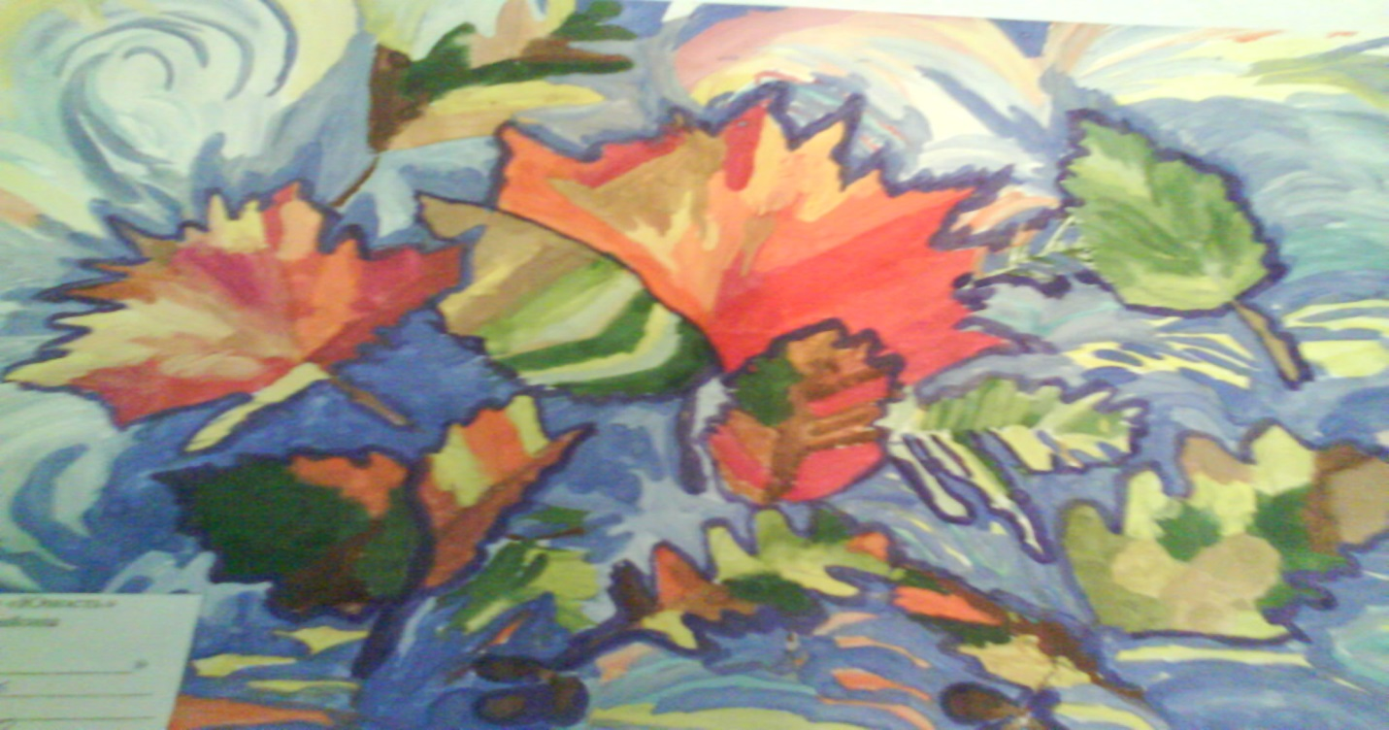

Радость снега
Представьте, ребята, чудесную темную, прозрачную ночь. С небес летит завораживающий мягкий и нежный снег. Он легко и спокойно опускается. Он опускается на голову, плечи, руки шагающих под ним людей, и одаривает своей сказочной чистотой. «А причём здесь сказка?» - спросите вы. А сказка происходит выше: высоко, высоко, там, где заканчиваются высокие деревья и дома и начинаются облака. Облака Надежды, Облака Веры, Облака Любви. Вот так на уровне таких облаков кружатся чудеса и волшебство. И, конечно же, снег формируется именно здесь. Маленькие, крошечные капельки воды формируются в кристаллики льда и заполняются информацией о происходящем вверху чуде. Ведь свобода и полёт, и перемещающийся воздух с капельками воды, разве это не чудо чистоты, это невероятный секрет природы. О, котором, знает только сама природа.
А теперь, представьте, что этот секрет хранит снежинка из капельки, которая опускается к вам на голову и тает, просачивается к вам вовнутрь, передавая вам, вашей коже, волосам секрет невероятности высокого неба.
Когда маленькая, небесная звёздочка тает на моей ладошке и мокрая капелька начинает впитываться в каждую клеточку моей кожи, то информация небесная, новая и необыкновенная проходит по мне, внедряясь во внутреннюю жидкость организма, даёт ему жизнь и счастье радости, общий подъём вверх в небо. (она же сверху летела). А представьте, если я искупаюсь в свежем снегу.

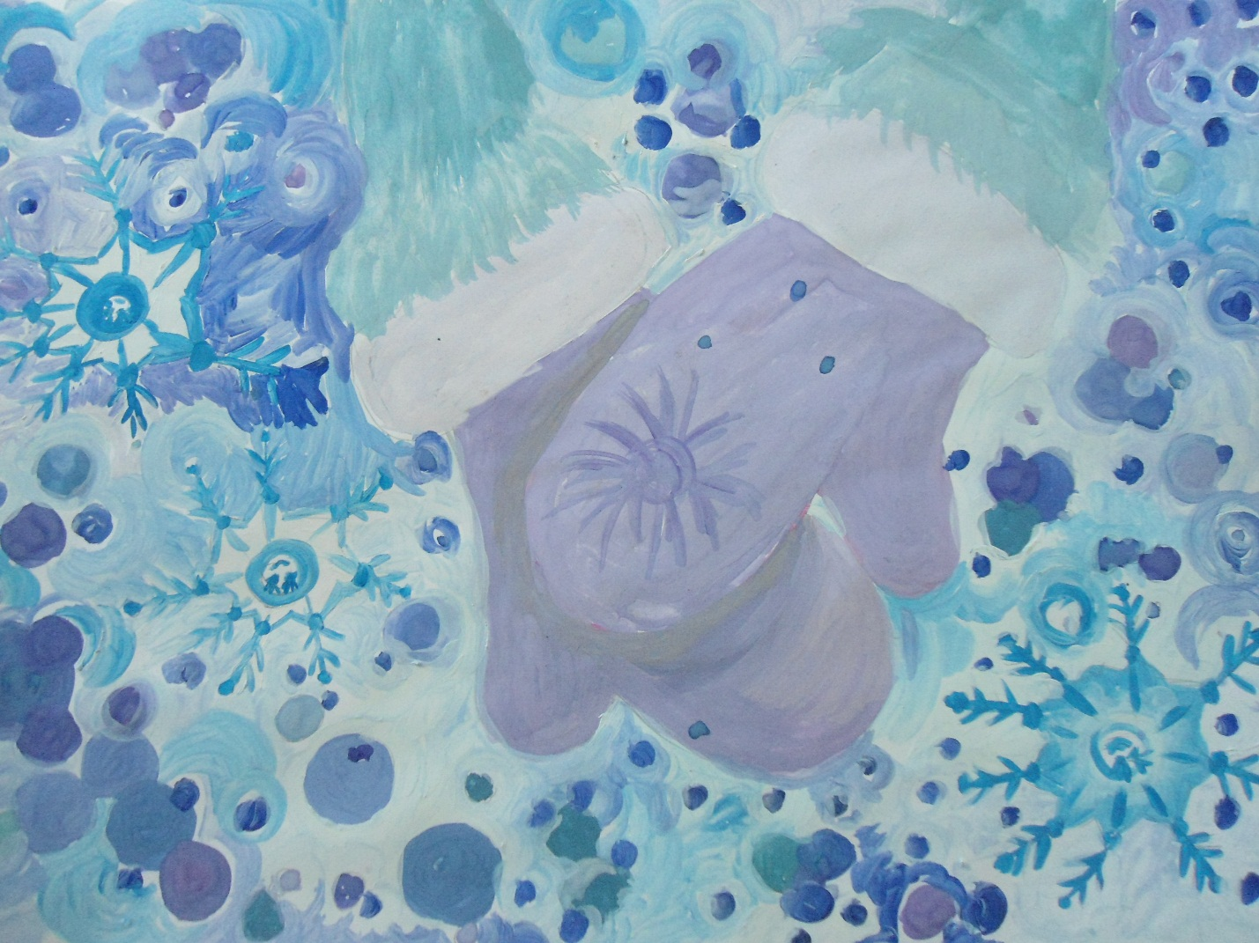
Снежность

Возвратившись из странствий глобальных
Принеся звёздной памяти быль
Отряхнув первозданную пыль
Я начну свой рассказ эпохальный
Существует эпоха дорог, где встречаются,
Существует эпоха тревог, где прощаются,
А в эпоху звёздного снегопада,
Всё заносит красивым сугробом,
Прекрасный и пушистый звёздный снег,
Подгоняемый, звёздным ветром,
Ты только не растай!
Обозначь собой новую эпоху,
Где совсем не будет слово «плохо», слово «дай»,
и слово «попроси».
Там звучит величественнейшей крышей только слово «Выше»
Я принёс вам эту эпоху, я принёс вам Звёзды.
Евдокия Лучезарнова

Ясная, звёздная, тихая, тёплая ночь. Масса глаз, устремлённых к небу, купаются в звёздном свете. Я тихо бреду по берегу океана, слушаю обсуждение звёздного неба и думаю: «Почему они не слышат, не слушают голос звёзд. Я с детства в себе обнаружила эту странность – в желании закрыть глаза, открыть уши и слушать звёзды. Милые, любимые, далёкие, зовущие, ведущие, влекущие, манящие…» - много ласковых слов адресовало моё сердце небесным холодным огонькам.
В теплые ночи моим любимым занятием являлся полёт между звёздами. Мысленно представали картины, одна роскошнее другой, а моё полудетское тело замирало в неге льющегося потока. Сама Вечность входила неспешно в сознание, наполняя великой силой разума. Ликованию не было предела, когда я ощущала себя одной из них.
Поднимая глаза к небу, я кричала, выражая ликование: «Я была на вас, я с вас пришла на эту планету, видела всё сверху, выбирала себе родителей, чтобы в один момент, закрыть глаза и очутиться их маленькой долгожданной дочуркой!
( Книга «Среди звёзд» Живая книга. Лучезарного Е.Д.)

Когда маленькие, пушистые, хрустальные звёздочки начинают плавно и торжественно опускаться на Землю, мне всегда хочется крикнуть « Вот они маленькие звёздочки, какое чудо, вы были наверху, вы сверху спустились на эту планету, расскажите, как там интересно». Маленькая капелька, застывшая наверху, долетела до поверхности Земли, опустилась на неё и должна нам, что рассказать. Не просто, что-то, а Великую тайну этой планеты, которая хранится с начала времён её существования.
Мурашки проносятся по коже, когда эти пушистые звёздочки плывут перед нашими глазами, каждая напитана новой информацией о существовании этих миров. А мы не берём!
Мы считаем их просто закон физики, что при минусовой температуре, вода застывает в маленький кристаллик. Как обидно им такое осознавать!
Они кричат нам: «Мы были наверху, мы много знаем, возьмите наши кристаллы, упадите в них, умойтесь ими, и в каждую клеточку вашего тела потечёт живительная влага новейшей жизни. Вместе с влагой мы напитаем вас нашей тайной и любовью».
Каждый раз, я жду с нетерпением, когда они снова захотят пролиться на голову человечества, но очень жаль, что сейчас их приход стал настолько редко проявляться.
Идёт белый и пушистый снег, а в моей голове начинают звучать мудрые и красивейшие строчки:
«Радость первого снега»

Радость первого снега,
Как радость первого солнца.
Радость первого солнца могут понять народы,
Ждущие его полгода,
Радость встречи знаний, могут понять люди,
Ждущие его годами.
Радость встречи знаний не расплескается, сохранится
До нового снега, новой встречи, нового солнца.

С благодарностью Евдокие Дмитриевне за вдохновение.

Холодные бабочки

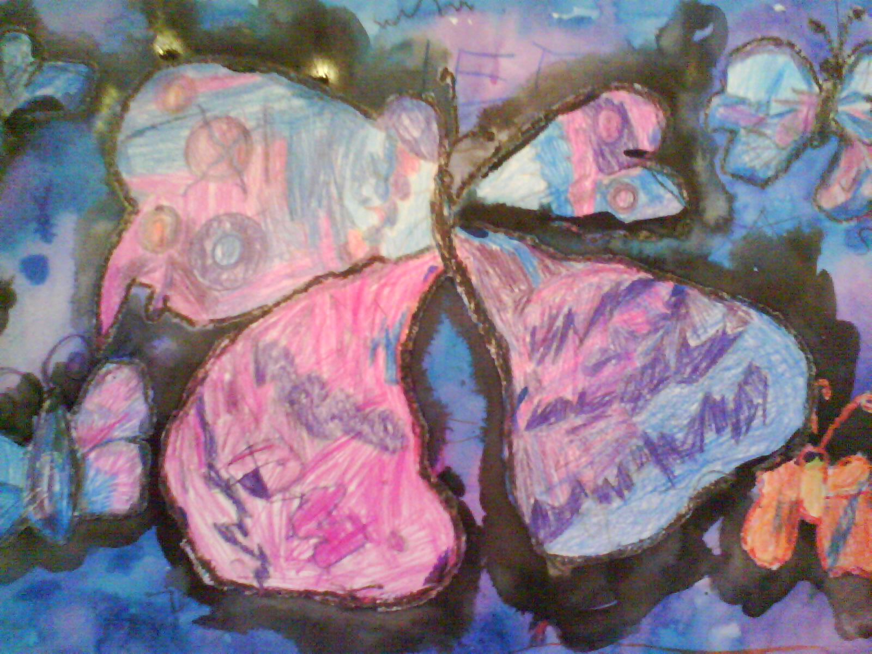
Меня разбудило утром странно необычное явление , открыла глаза и смотрю в окно, что необычное пролетело потом ещё и ещё , вчера такого я не наблюдала за окном, на деревьях ещё висело немного листочков и в целом было тепло и светло, а сегодня эти маленькие лёгкие пушинки летели тихо одна за другой…Мама увидела моё удивление и сказала: «Да, вот и холодные бабочки принесли нам на своих крыльях снежную красоту!» Я спросила, а кто такие холодные бабочки, я их никогда не видела! Мама ответила: их никто никогда не видел , но с далёкого Северного полюса Снежная Королева отправляет своих маленьких служанок с Холодных бабочек и несут они на своих крыльях маленькие пушистые капельки, стряхивают бабочки эти капельки и они застывают в пушистые и немного колючие холодные снежинки! Каждая снежинка сама по себе не очень опасна, но когда их налетает туча и становится очень много, то происходят снежные шапки, кучки, которые холодными коврами устилают Землю!

Как усмирить Дракона
На далёком. Далёком Севере, в глубокой и большой пещере много, много лет спал Белый, Снежный Дракон. Он спал очень долго, все забыли и никто уже не помнил об его существовании. Даже не могли представить, что скоро, очень скоро произойдут великие перемены.
На поверхности Земли было тепло, и на небе светило жаркое солнце!
Но вдруг в пещере образовалась щелочка и маленький, тоненький лучик проник во внутрь Холодной Ледяной пещеры и растопил маленький кусочек льда. Образовалась капелька, которая упала прямо на закрытый глаз Дракона. Дракон внезапно проснулся от того, что эта капля обожгла поверхность кожи и он почувствовал боль от упавшей на него капельки тепла. Он посмотрел в образовавшуюся щель на Солнце и пришёл в ярость! ,,Как так, я так долго спал….»
Он вылетел прочь из пещеры и полетел над поверхностью Земли, но вместо огня, он извергал лютый холод, налетел ветер и образовался снег. И пока он летел, ледяная буря, которая образовалась вокруг него, покрывала всё снегом, льдом и замораживала всё и всех на своём пути. Очень быстро наступила лютая Зима.
Люди задумались: «Как быстро вернуть обратно лето и усмирить бушующего Дракона» Его надо было очень срочно усыпить… Если бы такой лютый холод продолжался бы долго, долго, то всё живое на Земле быстро бы замёрзло.
Собрались люди и пошли к Мудрецу.
Мудрец сидел за столом и давно уже ждал прихода людей. Он сразу стал говорить: «Вся ваша беда только в том, что вы не были готовы к быстрым изменениям, переменам в жизни, и маленькая, крохотная капелька, растопленная тоненьким лучиком Солнца, может застать вас врасплох.»
Я дам вам колыбельную песню, которая от которой Дракон снова заснёт, и пока он спит, вы должны подготовиться к новой, ещё неизвестной жизни….
Люди взяли песню, пропели её, дракон улетел и уже все поняли и начинали осознавать, что надо всегда быть готовыми к изменяющимся условиям в жизни…

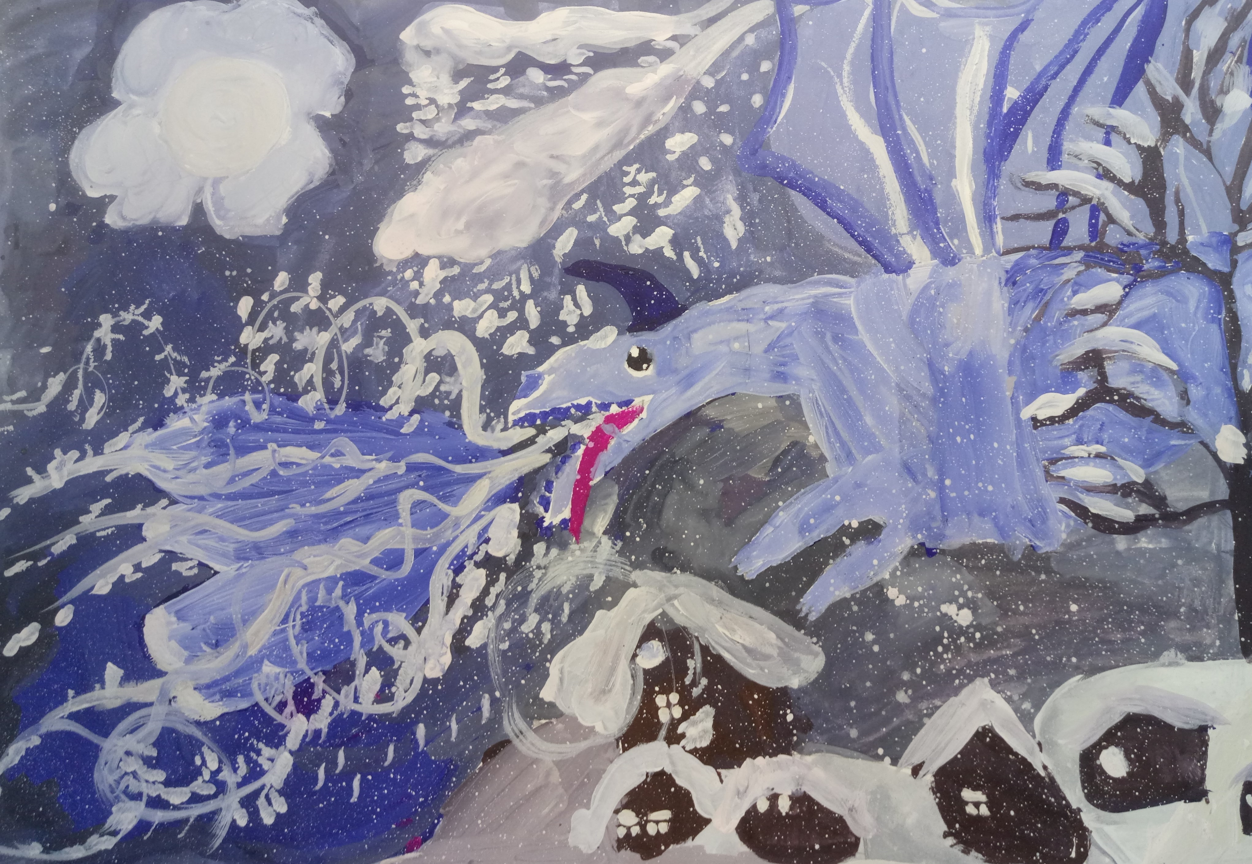

Последние Лучи солнца.
Это достаточно грустная история о том, как Природа готовится к самому холодному времени года - Зиме. Зима – это холод, зима – снег и лёд. Зима – это вьюга и метель. Зима – это когда всё спит и застывает неподвижно. Один только ветер может прервать эту неподвижность, но это жёсткие движения. Земля спит и вода спит.
Конечно же к такому спокойствию и тишине нужно готовиться. И готовится заранее. В холодной неподвижности мозг увеличивает свою скорость, и помехи для продвижения мысли исчезают. Поэтому скорость перелёта мыслей от одного мозга к другому запредельные, может быть даже за пределом, за границей досягаемости. Как сверхскоростные лайнеры стремительны и целенаправленны.
Скоро всё пространство погрузится во тьму и практически солнце не будет вам ни светить и ни греть. Оно только иногда на короткий период дня покажется и снова уйдёт за горизонт. В такое время необходимо научиться, мысленно прикрепиться к лучам солнца, может быть самим научиться быть частичкой Солнца. Стать маленьким Лучиком. Пусть свет рождается в вас самих, внутри сознания, и тогда он пробьётся из вас, и будет освещать изнутри наружу. Не надо становиться пиявками и сосущими паразитами, сосущими свет от Солнца. Нужно стать излучателем, светильником, светлячком, на который обращают внимание, и направляют внимание, и тянутся все те, кто во тьме.
А пока ещё Солнце отдаёт последние свои лучи и уходит надолго. Надолго, чтобы люди обернулись на него и помучившись, в лабиринтах тёмных пещер, сами стали тянуться к Свету. К новому.

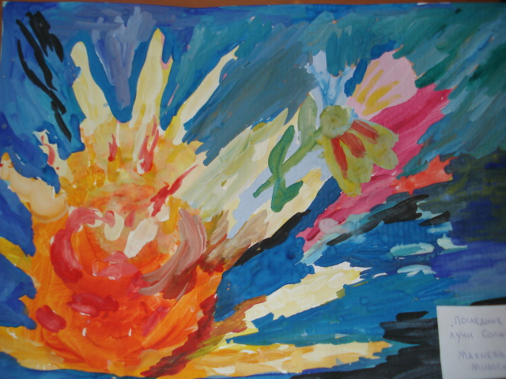

Сказка «Как рождаются Звёзды»
Кто не летал, тот, наверное, не сможет оценить и понять, о чём мне хочется рассказать всем.
Радость полёта не сравнима ни с чем…. Но самое интересное, что я сейчас говорю о полётах не тела, а мысли… Самая быстрая и самая неуловимая это- мысль. Мысль - это всё то, о чём мы думаем и мечтаем…
Есть скорость Света, а есть скорость Мысли, так вот она самая неуловима мгновенная…
Сначала появляются мысли, а потом мы их воплощаем в идеи. Продукты идей, мы видим вокруг себя, после их воплощения….
А вот откуда появляются мысли для новых свершений и идей, об этом наша сказка!!!

В далёком, далёком, очень далёком Космосе, где расстояние уже измеряется не милями и километрами, а летами. На очень удивительной планете жил Мальчик, для той планеты, где он родился, он был самым обыкновенным и вроде бы, как и ничем не отличался от других мальчиков.
Но, у него было очень необыкновенное увлечение, он любил летать… И звали его «Звёздочка»
Я конечно знаю, что все мальчики по своей сути- звёзды. Все наши Мальчики и Мужчины, они когда - то жили на Звёздах и просто прилетают на планеты, чтобы изучить их. Каждый Мальчик-Мужчина жил когда –то на своей Звезде. Но их неугомонный ум, всегда заставляет их двигаться к новым целям и перемещаться на разных, даже невероятных, видах транспорта. У нас на Земле, это машины, вертолёты, самолёты, уже и ракеты…
А у нашего Мальчика был Звездолёт…

И летал он мысленно, и когда наступала на планете тишина, Он распахивал окно и летал, летал, летал всю ночь. А когда он возвращался, то приносил с каждой планеты по одному экземпляру самого интересного, на его взгляд, предмета, который характеризовал главным образом ту или иную планету…
Так, например, один раз он улетел на соседнюю планету и принёс оттуда вещество, которое умело издавать разные красивые звуки. Оно выглядело, как наша радуга, только её можно было взять в руки и каждый цвет издавал одну музыкальную ноту.
Другой раз он принёс Лучик, который пронзал самую тёмную тьму и мог освещать так, что не видно было, где свет заканчивался, он не заканчивался никогда.
Вы можете спросить, а как же он находил эти новые планеты. По сигналу и у каждой планеты есть своё, неповторимое Звучание.
Он слышал, что одна планета очень сильно горит пламенем, другая бурлит газами, третья шелестит чемь- то. И вдруг, он услышал, что одна планета очень сильно плещется. И этот плеск освещает очень тёплая и добрая Звезда - Солнце. Маленькая, крохотная Звёздочка светила во Вселенной очень добрым, жёлтым и лучистым светом. Карлик G4! Да. Действительно, Карлик, но очень невероятно тёплый и родной –подумал Мальчик и отправился в гости. К новым приключениям на своём «Звездолёте»
2 часть
Сын вдруг подходит к отцу и спрашивает: «Папа, расскажи мне, пожалуйста, про Звёзды! От куда они появляются на небе. Папа с шуткой начал рассказывать сыну: «Понимаешь, есть такой «Звёздный роддом» - Большое Созвездие Ориона рождает маленькие звёздочки и они разлетаются по небу, потом каждая встаёт на своё место и светят нам…
Сын подошёл к окну и вдруг увидел, как приближается маленькая, светящаяся звезда.
Но, мы то знаем, что это приближался к Земле Звёздный мальчик на своём «Звездолёте».
Смотрел сын на небо и понимал, что отец говорит правду. Вот она Рождается Новая Звезда!
Подлетел Звёздный мальчик к планете и стал наблюдать…
Присмотрелся…. И увидел таких же мальчиков, как он сам, но только они были далеко внизу и вокруг их была невидимая плёнка. Очень стало интересно и он опустился ниже. Эта плёнка стала сдавливать и мешать движениям, да ещё и прижимать стало к поверхности так, что он не мог высоко подпрыгнуть.
Да, как вы понимаете, он попал на планету Земля и его стал сдавливать воздух и прижимать магнит Земли. Но, что поделать, такая уж наша планета…
Он приземлился к берегу океана и увидел огромные просторы водной поверхности Земли.
«Так вот какой звук и привлёк меня»-подумал Мальчик и взял воду в руки, она протекла сквозь и ничего в руках не осталось.
Тогда он решил спросить у Мальчиков, которых уже заприметил сверху, как можно собрать это вещество.
Так встретились Мальчик Звездочка и наш Земной мальчик. Я не знаю на каком языке они общались, но им очень понравилось другу с другу рассказывать о своей жизни.
И когда они прощались, то пообещали непременно встретиться ещё раз.
Что может печальнее всего, когда твой друг живёт в далёкой, далёкой Галактике, а ты настолько привязан к своей Земле, что даже не можешь вырваться из её пространства. И тогда мальчик Звезда решил построить ещё один «Звездолёт», но не для перемещения тел, а для мгновенного перемещения мысли на сверх- космических скоростях. Как говорят, что мысли не знают предела, мысли могут преодолевать любые расстояния и летать так далеко, как может представить себе воображение. И вот с помощью этого «Звездолёта» стало возможно совершать невероятные прогулки по Космическим далям.
3 часть
Вам, наверное, очень хочется узнать, как устроен «Звездолёт»?
Да, это транспорт, но даже зайти в него и пройти дальше по ступеням корабля, бывает очень сложно! Ступени каждого не пропускают, только самых подготовленных.
Первая степень – называется «Чистота»
Когда попадаешь вовнутрь, то видишь, что он чистого белого цвета. В него сложно попасть, так как надо научиться видеть только хорошее в каждом событии, в каждом человеке, который рядом с тобой и каждый день. Очень сложно поддерживать свои мысли в чистоте.
Вторая ступень – назвали «Красотой»
Он разноцветный, выглядит как радужные переливы
Нужно научиться создавать красоту вокруг себя. Научиться творить своими собственными руками или голосом, или движениями.
Третья ступень – называется «Свет»
Он очень яркий, ярко- жёлтый, почти золотистый. Когда в него открывается дверь, то всё, что ты видишь вокруг себя, начинает светиться. Ты говоришь или движешься, и вокруг всё окружение начинает светиться. Всем становится тепло, спокойно, уютно и радостно.
Четвёртая ступень – это уже «Совершенство»
В него допускают самых и Чистых и Красивых и Светлых.
Оно уже переливается перламутром и почти прозрачное. Перламутрово-прозрачное свечение.
И Пятая ступень…
Я не очень могу тебе про него рассказать, потому что, я ещё там не был. Но слышал, что он полностью прозрачен и невидим простому глазу.
И вот из него мысли, из этого отсека улетают далеко и высоко и очень быстро можно перемещаться по всей Вселенной, потому что ты уже сам становишься Звездочкой.
Тебя окружают Звёзды, и ты один из них…
Сказка о Яркой девушке Осени.
Яркость! Ярко! Как можно увидеть это!? Интересно так происходит, что когда приходит Осень, то становится очень ярко и светло, да ещё и тепло! Как можно узнать, что Зелёная Красавица с разноцветным венком уступает место Яркой Светлой и Прозрачной Осени! Когда начинается тёплый и яркий свет исходить из каждого уголочка Природы, это сразу становится понятно – идёт Осенняя Красавица! Она несёт на Землю в своей огромной корзине вкуснейшие плоды и созревшие новые семена! Каждый шаг приближающейся Осени немого сопровождается грустью и прозрачностью. Всё живое начинает готовиться к новому этапу года! Тёплый Свет и Яркость всегда сопровождает Осень! Глазки Девушки Осени светятся солнечными лучиками, эти лучики не обжигают, а ласково греют! Если вам удаётся посмотреть в глаза Девушки Осени, то увидите в них веточки деревьев с теплыми яркими желто-оранжевыми и красно - бардовыми листочками и красивыми бело- жёлтыми облаками ! Вы спросите, «А как заглянуть в глаза Осени?» Я расскажу вам, это очень легко, это Озеро! Озеро Осени! С каждой прядки волос скользит веточка с яркими и вкуснейшими плодами»!!! На плечах сидят птицы, которые уже не поют, они заняты перелётом в другие края!!! Только очень жаль, что Осень очень быстро проходит и очень быстро уступает своё место другой Красавице!

Сказка о Холодной девушке Зиме.

Берёт свою Палитру Природа и начинает менять цвет! Это происходит часто, очень резко! Вчера ты легла спать, и всё вокруг было в тёплых тонах, а сегодня с утра вся Земля покрылась снежным покрывалом, и летят тихо холодные! Они ложатся на твою ладошку и тают сначала, а потом обжигают, но не горячим огнём, а тоненьким холодным укусом! Это означает, что Зима наступила и землю и пришла властвовать на долгих четыре - пять месяцев! И она с собой принесёт и холод и вьюги, и даже морозы! Это не страшно! Это сделает тебя сильнее и устойчивее, и научит наслаждаться красотой холодной, синей гаммы!

Сказка о Радостной девушке Весне.
В далёкой лесной избушке спала Весна! Ей так было сладко и уютно, что она совсем не хотела просыпаться. За окном кружились и водили свой весёлый хоровод холодные белые снежинки. Они стучались в окно, но Весна их не слышала! Время текло плавно и незаметно для неё, но вдруг Время ударило по Будильнику ,и он громко и звонко зазвенел, звук был такой, как много весенних, звонких капель обрушилось на крышу одновременно , Будильник кричал и кричал «Вставать, пора вставать!!!!» « Весна идет!!!» Весна тихонько потянулась и , хлопнула в свои весёлые ладошки и начала собираться в дорогу. В огромную лесную корзину она положила Солнышко, семена цветов, распустившиеся почки, цветы и весенних птиц. Открыла дверь и вышла в лес! Когда Весна открыла дверь, то Зиме уже стало понятно, что всё, её время торжествовать закончилось, сейчас начнутся перемены к новой жизни и её холодный синий наряд, начнёт таять и покрываться проталинами. Зима начала уходить, ей ничего не оставалось делать, как забрать сой потускневший наряд и уехать далеко, далеко на Северный полюс.
Весна вышла в лес, поставила свою огромную корзину и начала наводить Весенний порядок! Сначала выпустила Солнышко на небо, потом раскидала почки на деревья, потом полетели стайками птицы и стали петь, начали распускаться листочки и первые весенние цветы! Как Весне было приятно заниматься такой работой, в которой так много весёлого шума и гомона, всё зашевелилось, залетало, оттаяло и забегало! Звонко журчали ручейки, и дети веселились, пуская кораблики! Солнце стало согревать Землю, и на полянке появился яркий ковер из весенних цветов!!! Жизнь расцветала, и Радость лилась из каждого уголка леса! Довольная Весна шла по полям и лугам и там, где она наступала, под её ногами всё расцветало и зеленело!!!

